中国银行云南省分行
校园一卡通圈存系统技术文档

中国银行云南省分行
2010年9月
目 录

1 需求描述 4
1.1 业务目标 4
1.2 总体技术方案 4
2 业务简介 5
2.1 银行卡与校园IC卡之间对应关系自助签约 5
2.1.1 交易功能 5
2.1.2 交易实现模式 6
2.1.3 交易流程（签约模式2） 6
2.1.4 其他事项 6
2.2 银行卡与校园IC卡之间对应关系自助解约 7
2.2.1 交易功能 7
2.2.2 交易实现模式 7
2.2.3 交易流程（签约模式2） 7
2.2.4 其他事项 7
2.3 银行卡与校园IC卡之间的自助圈存 8
2.3.1 交易功能 8
2.3.2 交易实现模式 8
2.3.3 交易流程 9
2.3.4 其他事项 9
2.4 银行卡在校园圈存机上余额查询 10
2.4.1 交易功能： 10
2.4.2 交易实现模式 10
2.4.3 交易流程 10
2.4.4 其他事项 11
2.5 银行系统与校园IC一卡通系统之间的日始、日终、自动对账、差错处理（当日业务冲正） 11
2.5.1 交易功能 11
2.6 银行卡的遗失、损坏补办 11
2.6.1 交易功能 11
2.7 报表统计 11
2.7.1 交易功能 11
2.8 新增虚拟柜员和内部清算账户 12
2.8.1 交易功能 12
3 银行圈存系统专网建设 12
4 中行接口 12
4.1 通讯数据包接口 12
4.2 安全措施 13
4.3 对帐方式 13

需求描述

业务目标
双方根据提供的相关技术标准进行银行卡圈存功能开发。
将“校园一卡通”系统与银行系统对接，在校园卡和银行卡间实现圈存转账充值和现金充值，以实现校园内的各类消费。

总体技术方案
双方将根据“校园一卡通项目”具体业务功能实现进行银行端相应的系统开发和改造。
- 发行中行借记卡作为校园IC卡关联的银行卡
- 针对银行卡与校园IC卡功能实现进行以下业务功能开发
  - 银行卡与校园IC卡之间对应关系自助签约
  - 银行卡与校园IC卡之间对应关系自助解约
  - 银行卡与校园IC卡之间对应关系自助查询
  - 银行卡与校园IC卡之间的自助圈存
  - 银行卡在校园圈存机上余额查询
  - 银行系统与校园IC一卡通系统之间的日始、日终、自动对账、差错处理（当日业务冲正）
  - 银行卡的遗失、损坏补办（此功能应为正常柜台业务,应在柜台办理正式挂失以及补卡,在本系统中无法实现挂失功能）

业务简介
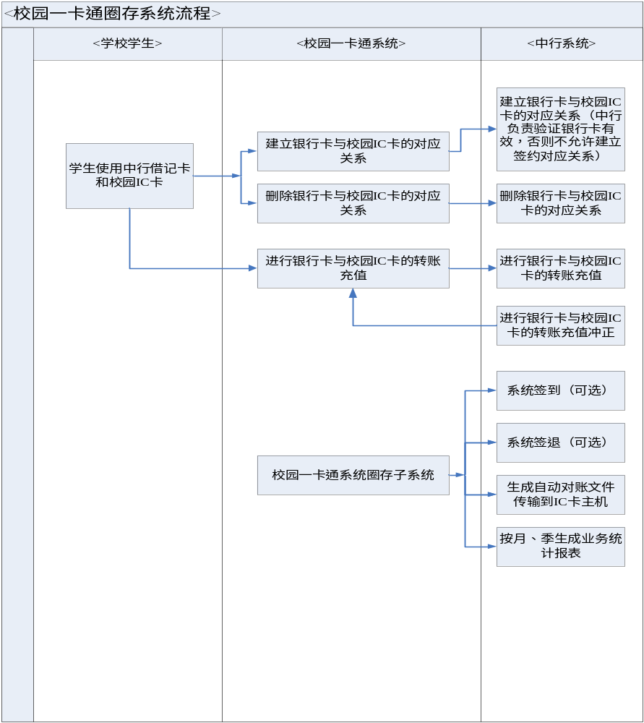

银行卡与校园IC卡之间对应关系自助签约

交易功能
银行卡与校园IC卡之间建立一一对应关系，此关系建立交易由使用者在校园IC卡圈存机上实现。对应关系表在校方校园IC卡系统或我行特色业务平台各自存储，在进行IC卡圈存交易时验证签约关系表。并且可以对签约关系进行删除。
签约模式分为两类：
- 签约模式1：签约数据只留存校方系统中，校方无需将签约信息反送银行，我行特色业务平台也不留存签约信息
- 签约模式2：银行方、学校方均需要建立银行卡和校园卡对应关系，以校方建立的对应关系为准，校方系统完成签约后需将签约信息发生银行，我行特色业务平台将留存签约信息。

交易实现模式
建立银行卡与校园IC卡之间的对应关系交易要素：持卡人姓名、身份证号码、校园IC卡持卡人学工号、校园IC卡密码、银行卡卡号、银行卡密码。

交易流程（签约模式2）
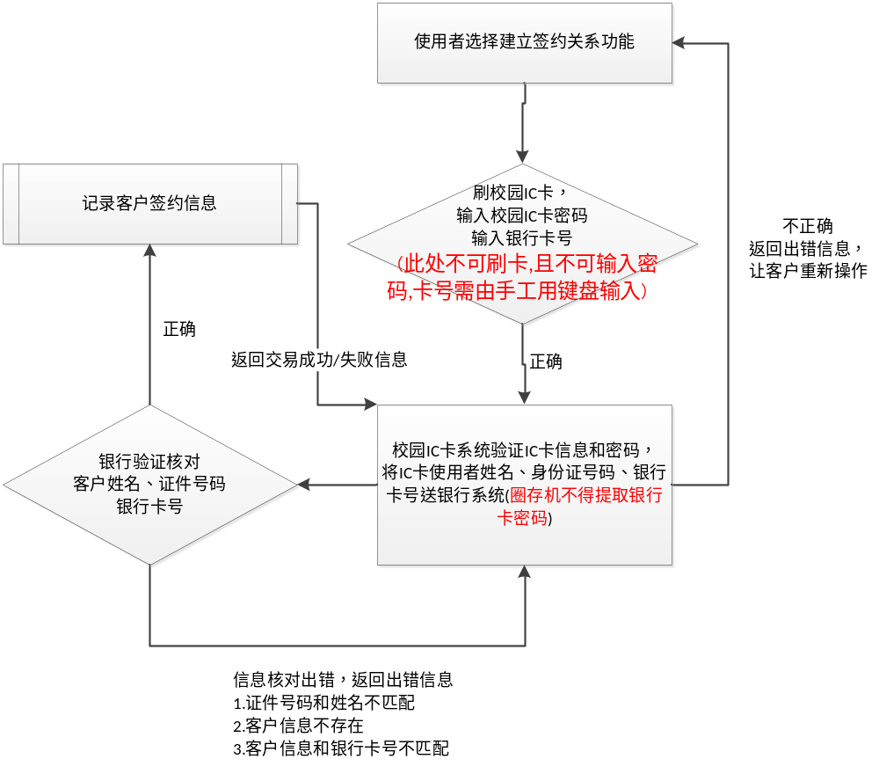

其他事项
在系统上线前期采用数据导入的方式将现有的校园IC卡和银行卡关系进行批量签约。

银行卡与校园IC卡之间对应关系自助解约

交易功能
银行卡与校园IC卡之间解除一一对应关系，此关系解除交易由使用者在校园IC卡圈存机上实现。将使用者的银行卡与校园IC卡之间的签约关系解除，并将相应的信息在校方校园IC卡系统和我行特色业务平台各自存储。
银行方、学校方均需要记录银行卡和校园卡对应关系的解除，以校方建立的对应关系为准，并通知银行后使银行转账是失效。

交易实现模式
解除银行卡与校园IC卡之间的对应关系交易要素：持卡人姓名、身份证号码、校园IC卡持卡人学工号、校园IC卡密码、银行卡卡号。
注：银行方无需校园IC卡密码,解约时,银行方根据上送交易码(解约交易码)确定是解约交易,效验姓名,身份证号,校园IC卡号,银行卡号和银行方签约表内容一致后即解约

交易流程（签约模式2）
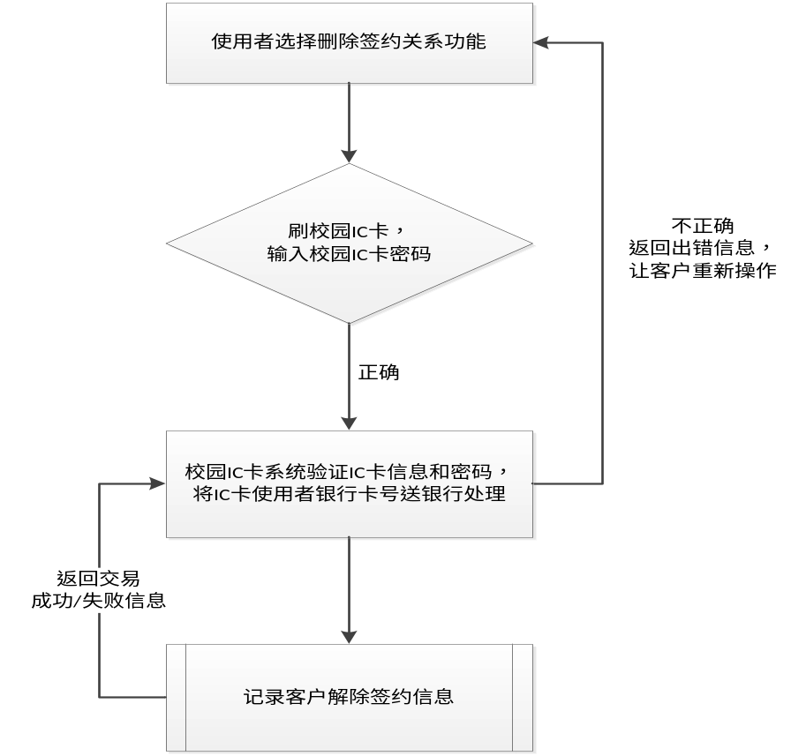

其他事项
我行系统对客户删除的签约关系不进行删除而是将置删除标志并进行客户签约信息备份机制。

银行卡与校园IC卡之间的自助圈存

交易功能
该交易把学生银行卡账户的资金划转到学校一卡通账户里，自助交易是学生操作圈存机发起，通过一卡通系统的密码和对应关系系统来保证安全性，并且判断银行卡与IC卡的对应关系，只能向关联的银行发起圈存交易。校园IC卡系统需向我行上送转账的相应数据（银行卡账号、转账金额、对应的学生的一卡通IC卡号），银行判断银行卡账户签约关系（如校方为签约模式1，校方还需送银行方持卡人姓名、证件号，银行对客户信息进行验证），并且判断银行卡余额是否大于转账金额，转入的对应账户为校方对公账户。校园IC卡系统根据IC卡与银行卡的对应关系将转账金额转入对应的校园IC卡内。

交易实现模式
银行卡与校园IC卡之间自助圈存交易要素：校园IC卡持卡人学工号、校园IC卡密码、银行卡卡号、圈存金额、持卡人姓名、证件号。

交易流程
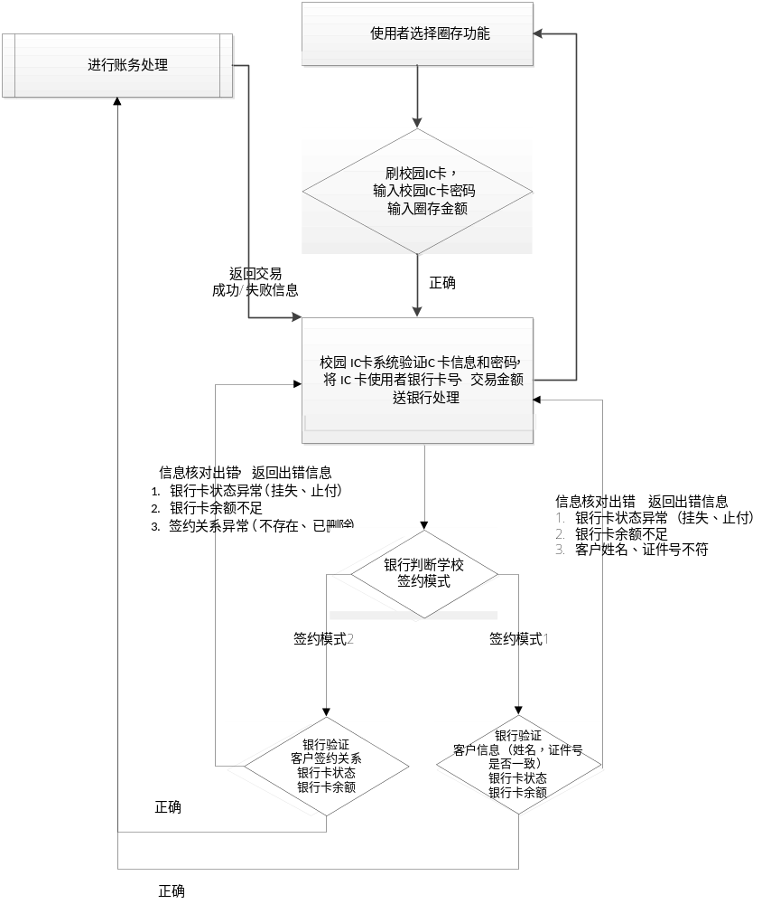

其他事项
圈存交易银行在收到下账交易指定后进行账务处理，账务处理完毕返回交易成功标志，校园IC卡系统在收到标志后进行记账。如出现校园IC卡系统在指定的时间内没有收到交易成功标志，向银行发出冲正标志，银行处理完毕后返回冲正结果，因通讯延时问题校园IC卡系统没有收到冲正成功应答，此此笔圈存交易因返回超时不成功给操作者。
如出现银行处理完毕返回成功标志失败的情况，并且冲正交易银行未收到，银行已经记账在日终对账时由校园IC卡系统处理。圈存交易以银行账务为准，如出现银行多校方少的单边帐，在日终对账结束后由校方进行IC卡账务补录。

银行卡在校园圈存机上余额查询

交易功能：
该交易通过圈存机查询银行卡余额，通过输入校园卡的密码，查询相关联的银行卡的余额。使用者在圈存机上选择查询关联银行卡账户余额交易，刷校园IC卡输入IC卡密码，校园IC卡系统验证此IC卡是否有签约银行卡，将银行卡号送银行处理返回账户余额。

交易实现模式
银行卡余额查询交易要素：校园IC卡持卡人学工号、校园IC卡密码、银行卡卡号、持卡人姓名、证件号码。

交易流程
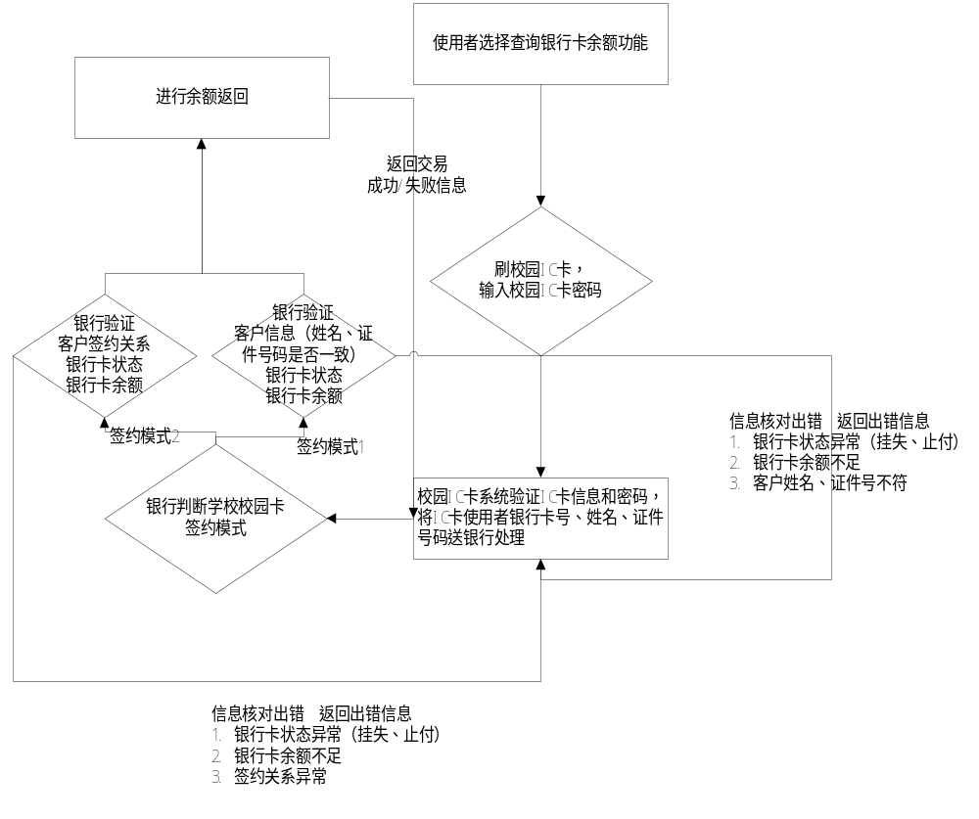

其他事项
只能查询有签约关系对应银行账户余额。

银行系统与校园IC一卡通系统之间的日始、日终、自动对账、差错处理（当日业务冲正）

交易功能
为了保证账目正确，每天自动对一次帐，对帐以银行方流水为准，因此必须进行日始、日终以确定每日对账文件的生成。银行方每天上午8点定时把上一天的对帐文件放到校园方指定的FTP上，校园方获得文件后，和本地流水进行比对，如果发现不平，由校园卡系统据实际情况处理。如果当天校园方未收到或者银行方未放置当天的对帐文件，银行方可以次日把该对帐文件重新放到校园方的ftp上，以保证日后可以进行对帐。
取消当天的某笔转账交易，该交易只会由校园转账前置机程序自动发起，一般是因为网络故障。发起冲正时通过原校园方流水号( 因为网络故障时，没有收到银行的响应，无法获取到银行方流水号来冲正，所以必须用原校园流水号)来指明需要冲正哪笔流水。如果冲正交易仍然发生网络故障，等一段时间后会再次冲正，直到该交易日结束。
生成的对账文件在特色平台存储半年数据，每季度进行对账文件数据、签约关系数据进行数据备份。

银行卡的遗失、损坏补办

交易功能
学生的银行卡遗失按照银行卡的办理相关办法到指定网点进行补办或更换新银行卡，办理完成后到学校圈存机上删除原有银行卡与IC卡对应关系，再在学校圈存机上建立与补办银行卡与IC卡对应关系，并由校园IC卡系统将原有关系删除和新关系建立数据上传银行方，方能实现圈存交易。如学生校园IC卡遗失在校园办理，并建立新的对应关系上传银行方（学工号发生改变时）。

报表统计

交易功能
在历史数据平台增加学校校园IC卡业务统计报表。统计每月转账明细和转账金额。

新增虚拟柜员和内部清算账户

交易功能
为了学校IC卡业务系统与银行账户明细核对和IC卡充值记账，整个业务系统需要主办网点申请设置一个**********内部账户（贷方余额账户）和20个虚拟柜员进行日常业务处理。每日充值明细记录在**********内部账户内，到日终清算时汇总***********内部账户余额自动划转到学校提供的对公清算账户内，每日************内部账户余额清为零。按照*****内部账户记账明细生成每日对账明细进行自动对账。虚拟柜员20个用于业务并发记账。

银行圈存系统专网建设
本系统采用TCP/IP通讯方式，银行方系统作为server,校园方前置服务系统作为client端，所有交易请求由校园方系统发起。根据银行圈存系统建设惯例，需要建设中行服务器专用网络线路到学校机房，保证数据传输的安全性、稳定性。。

中行接口

通讯数据包接口
char TradeCode[2]; //交易代码：见下文(不加密)
char RetCode[2]; //交易结果：见下文
char TradeDate[8]; //交易日期 YYYYMMDD
char TradeTime[6]; //交易时间 HHMMSS
char CustAccountNo[10]; //校园卡帐号，后补空格
char BankCardNo[20]; //银行卡号, 后补空格
char BankPWD[16]; //银行卡密码，后补空格
char TransMoney[9]; //转账金额， 以分为单位，前补0
char Balance[9]; //借记卡余额，以分为单位，前补0
char CustSn[8]; //校园端流水号， 后补空格
char BankSn[8]; //银行流水号， 后补空格
char IdentityCode[20]; //证件号码，后补空格，一般为身份证号
char Name[30]; //姓名，后补空格
char CustNo[20]; //院校代码，后补空格

交易代码： 31 签到； 32 签退； 01 转账（圈存）； 11 转账（圈存）冲正；05 查询余额；21签约查询；22签约；23解约；
交易结果： 00 交易成功； 01 卡已挂失；02 帐户状态不正常；03 余额不足；04 其他错误；05 无此帐户, 07 系统错误, 99 帐户其他错误
06 身份效验错误；
08 已签约（签约时用）；
09 未签约（交易和解约时用）；
10 已用其它银行卡签约

安全措施
数据包采用TCP/IP短链接，标准des加密(前5位数据包长度和2位交易码不加密)，静态密钥约定为当天的8位日期（yyyymmdd），签到时交换密钥，中行返回的密钥放在BankPWD字段的前8个字节，即从BankPWD[0]~ BankPWD[7].

对帐方式
对帐文件采用FTP文件传输方式，校园卡系统前置机启动FTP服务，中行每日自动将当日对帐文件通过FTP传送校园卡系统前置机，文件名为cmp_AAA_YYYYMMDD.dat（AAA为学校编号）。
对帐文件每条记录采用如下格式：
序号|校园方流水号|银行方流水号|校园方帐号|银行卡号|金额|转帐时间|备注|
(注：金额单位为分)

